Муниципальное бюджетное дошкольное образовательное учреждение
детский сад № 330 «Аринушка»

Игровой паспорт группы «Ландыши»
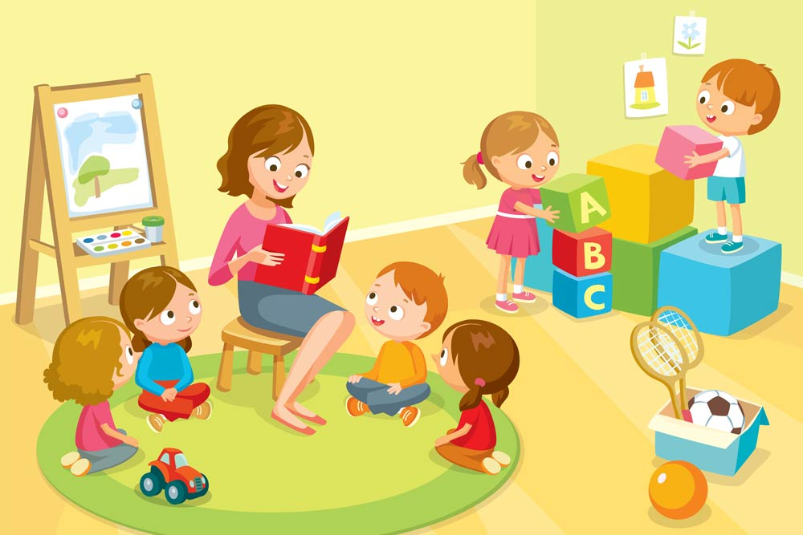
Воспитатели: Чернякова С. М.
Кунц Н. В.
«Игра — это огромное светлое окно, через
которое в духовный мир ребенка
вливается живительный поток
представлений, понятий об окружающем
мире. Игра — это искра, зажигающая
огонек пытливости и любознательности».
Сухомлинский В. А.
Группа – это центр жизнедеятельности воспитанников ДОУ. Центром всей методической работы группы является предметно – пространственная и развивающая среда. Ей принадлежит ведущая роль в укреплении психофизического здоровья ребенка и его всестороннего развития, а также повышении компетентности родителей в вопросах воспитания и обучения детей. Группа - это копилка лучших традиций, поэтому задача воспитателя - сделать накопленный опыт живым, доступным, уметь творчески переносить его в работу с детьми, так организовать работу группы, чтобы воспитанники чувствовали себя в нем, как у себя дома. Условиями полноценности функционирования группы является его методическое и организационное обеспечение, соответствующее современным требованиям, а также необходимое техническое оснащение и оборудование и пособия, а также игрового материала для детей.

НОРМАТИВНО-ПРАВОВАЯ И МЕТОДИЧЕСКАЯ БАЗА
игрового паспорта группы «Ландыши» отбора оборудования, учебно-методических и игровых материалов явились:
✓ Закон РФ «Об образовании»
✓ Приказ Министерства просвещения РФ от 25 ноября 2022 г. № 1028 "Об утверждении федеральной образовательной
программы дошкольного образования"
✓ СанПиН 2.4.1.3049-13 "Санитарно-эпидемиологические требования к устройству, содержанию и организации режима
работы в дошкольных организациях"
✓ Конвенция о правах ребенка
✓ Мир открытий: Примерная основная общеобразовательная программа дошкольного образования Науч. рук. Л.Г.
Петерсон / Под общей ред. Л.Г. Петерсон, И.А. Лыковой. — М.: Издательский дом «Цветной мир», 2015. — 336 с. 3
изд-е, перераб. и доп. общения».
Этап дошкольного детства играет значительную роль в проявлении творческих возможностей малыша, пробуждении самостоятельности, становлении и развитии личности человека в целом. Решающим условием формирования индивидуальности ребёнка становится вхождение его в особое измерение детской деятельности. Ведущей моделью поведения и освоения мира для ребёнка, безусловно, является игра. Во время игры малыш знакомится и общается с другими детьми, учится дружить и выстраивать отношения, подражает взрослым, осваивает неизвестное, познаёт, что такое хорошо и что такое плохо.
Игра — основная форма проявления активности дошкольника, обогащающая его воображение и эмоциональный мир, пробуждающая творческие силы, развивающая навыки общения с окружающими людьми.
Цели и задачи игры
Особую важность в развитии игровой деятельности и в становлении социально-нормативных основ поведения ребёнка, а
также в повышении эффективности образовательного процесса имеет:
- Пробуждение интереса — процесс обучения в игровой форме развлекает, доставляет удовольствие и радость, нейтрализует стрессовое напряжение, превращает познание окружающего мира и освоение новых практических навыков в увлекательное путешествие.
- Самопознание и самореализация — малыш познаёт свой внутренний мир, учится проявлять инициативность, высказывать своё мнение в общении, опираться на самостоятельность в конструировании, делать осознанный выбор рода занятий и партнёров по игре.
- Формирование культуры сотрудничества — совместная игра помогает развить психологические навыки солидарности, обучает коллективной деятельности, умению слышать не только самого себя, но и партнёров по игре, является прекрасным практическим тренингом по искусству разрешения конфликтов и умению находить компромисс, воспитывает уважение к другим людям, формирует чувство справедливости и собственного достоинства.
- Социализация — ребёнок учится различать реальную действительность и условную («понарошку»), развивает волевые качества самодисциплины и понимает необходимость следовать нормам и правилам.
- Развитие коммуникативных навыков — малыш осваивает такой инструмент, как речь для решения проблемы взаимопонимания и передачи информации.
- Игровая терапия — помогает в преодолении трудностей, возникших в какой-либо сфере деятельности ребёнка.

Принципы организации
- свободная форма деятельности ребёнка, исключающая принуждение, совершаемая ради получения положительных эмоций от самого процесса, а не только от конечного результата такой деятельности;
- творческий характер, построенный на принципе инициативности, самобытной импровизации и неординарности;
- эмоциональный азарт, проявляющийся в духе соперничества и конкуренции;
- следование правилам, которые прямо или косвенно отражают логическую последовательность и содержательный рисунок игры.
Типология игровой активности дошкольников
Виды:
1.Игры, инициаторами которых становятся сами дети (самостоятельные игры):
- сюжетно-отобразительная;
- сюжетно-ролевая игра;
- режиссёрская постановка;
-театрализованная импровизация.
2.Игры, рождающиеся по инициативе взрослых. Игры с ярко выраженным обучающим характером:
- дидактические игры с сюжетным рисунком;
- игра-эксперимент, игра-путешествие с поисковыми элементами;
- подвижные разного уровня интенсивности; дидактические игры с музыкальным сопровождением.
3. Игры, являющиеся формой отдыха или смены деятельности:
- развлекающие игры;
- интеллектуальные головоломки и состязания;
- календарные и тематические праздники, карнавальные представления;
- театрально-костюмированные;
- народные игры и фольклорные традиции, пришедшие в современный мир из исторического прошлого.

Самостоятельная игра
В возрасте от трёх до пяти лет ребёнок начинает открывать для себя удивительный мир сюжетно-ролевой игры, осваивая азы ролевого перевоплощения, имитации поведения какого-либо персонажа из внешнего мира. Базовой основой такой игры является сюжет, в этом возрасте излюбленными становятся бытовые сцены из семейной жизни. Осваивая сначала простейшие манипуляции с предметами, позже с их символическими заместителями, затем подражая социальным ролям взрослых, ребёнок совершенствует механизмы абстрактного мышления и проходит игровую практику изучения различных моделей поведения в обществе.
Сюжетно-отобразительная игра
Сюжетно-отобразительная игра появляется с трёх лет и предваряет более сложную сюжетно-ролевую. Особенностью этой игры является то, что ребёнок играет один, игровые действия сосредотачивает на игрушке, но одухотворённо отображает мир человеческих отношений, эмоции радости или разочарования, реплики спора или одобрения, поведение послушания или бунта. Таким образом, малыш не берёт на себя роль в полном объёме, но в игровых действиях по отношению к игрушке воспроизводит модель поведения, свойственную конкретному человеку. В возрасте четырёх-пяти лет в игре по-прежнему главными персонажами остаются игрушки, но появляется более яркое эмоциональное воплощение в жестах и мимике, динамических позах самого ребёнка или предмета. Большое значение начинают приобретать так называемые игровые атрибуты, например, машина для водителя, указка для учителя, медицинский халат врача, фуражка военного и т. д.
Режиссёрская игра
Режиссёрская игра наименее изученный феномен, она обладает исключительно индивидуальным характером, когда малыш, выступая в роли режиссёра и сценариста одновременно, придумывает слова для героев и сам же исполняет их роли, являясь автором и актёром в одном лице. Часто можно наблюдать как ребёнок, всецело поглощённый строительством дома или игрой с любимой куклой, разыгрывает сценки между вымышленными персонажами и, проговаривая их слова, как будто не замечает окружающих. Виды режиссёрской театральной игры: настольный театр картинок или устойчивых игрушек; театр теней, когда изображения персонажей передаются с помощью подачи света на экран и тёмных фигурок; игры с пальчиковыми картинками, которые ребёнок надевает на кончики пальцев; импровизации с куклами бибабо, состоящими из головы и платья стенд-книжка с переворачивающимися иллюстрациями сюжета.
Театрализованная игра
На основе литературного сюжета дети разыгрывают в лицах какую-либо сценку с использованием костюмов или персонажей кукольного театра (напольные или куклы бибабо), может подключаться музыкальное сопровождение или пантомима, хореография, но тогда необходима помощь взрослых. Такие игры учат детей читать настроение или эмоциональное состояние другого человека по его мимике и жестам, развивают чувство эмпатии, учат понимать и чувствовать окружающих людей, следовательно, выстраивать адекватное поведение. Кроме того, герои обычно являются сказочным воплощением добра и зла, светлых и тёмных сил, а как известно, добро всегда побеждает зло в финале сказки. Такая безоговорочная победа добра привлекает детей и становится основой жизненного оптимизма, стимулирует желание подражать положительным персонажам, которые являются воплощением чести и благородства. Видео: игра «Театр юного зрителя».
Сюжетно-ролевая игра
Для старших дошкольников (6–7 лет) важным будет не обращение к игрушке, а общение с детьми, которые выполняют роли героев игрового сюжета. В этом возрасте ребёнок выходит за пределы бытовых сюжетов, его вдохновляют более широкомасштабные, «глобальные» проекты, например, полёт в космос или кругосветное путешествие, строительство железнодорожной магистрали и т. д.
Классификация сюжетно-ролевых игр:
- игры на бытовые сцены из реальной жизни («дочки-матери», «поход в гости», «домашние хлопоты»), в которых основным героем является кукла;
- игры на воспроизведение профессиональной деятельности людей — воспитатель, продавец, водитель, лётчик, магазин, школа и т. д.;
- игры, сюжетом которых становится военная тематика исторического прошлого;
- игры на тему популярных сюжетов литературных произведений, кинематографа или мультипликационных фильмов.
В начале игры нужно проявить изобретательность, придумав идею вокруг которой будут выстраиваться сюжетная канва игры с конкретными сценами и эпизодами. По мере обогащения жизненного опыта ребёнка замысел игры становится более сложным и самостоятельным, но поначалу дети младшего дошкольного возраста часто обращаются за помощью к взрослым.
Усложнение игрового мастерства ребёнка проходит три фазы: сначала взрослые являются инициаторами игры и авторами сюжетного замысла, затем требуется только их подсказка, наконец, ребёнок совершенствует свои игровые навыки до уровня полной самостоятельности. Богатая фантазия ребёнка и творческая импровизация сделают игру оригинальной и разнообразной по своему замыслу, следовательно, более интересной и увлекательной. Для того чтобы игры были действительно интересными и разнообразными требуется проведение серьёзной работы со стороны взрослых по вовлечению ребёнка в познавательную деятельность . Эрудированный ребёнок с развитым для своего возраста пониманием окружающего мира, фонтанирует новыми идеями, вовлекая в игру новых участников и наполняя её глубоким содержанием.
Средства педагогической поддержки самостоятельных игр в соответствии с возрастом детей:
- Первая младшая группа — предметная игра, построенная вокруг незамысловатого сюжета, постепенное введение ребёнка в осмысленную игру в контексте конкретной ситуации.
- Вторая младшая группа — понимание условного характера игры, развитие индивидуальных умений, обучение игровому взаимодействию в малых группах.
- Средняя группа — расширение диапазона игр, поддержка понимания необходимости соблюдения правил, поощрение самостоятельных действий, обогащение игрового опыта посредством усложнения сюжета.
- Старшая группа — дальнейшее усложнение разнонаправленных игр в совместной с воспитателем деятельности. –
- Подготовительная группа — построение детского коллектива на принципах игрового сотрудничества и солидарности, поддержка инициативности и самоорганизации, включение элементов ролевого диалога, творческого фантазирования в условиях самодеятельной игровой среды.
Основные требования к эффективной организации и проведению игры
Две модели поведения взрослого:
- взрослый является вдохновителем, организатором и координатором игры на основе заранее подготовленного сюжета и подручных средств;
- взрослый включается в спонтанную инициативу детей, занимая равную позицию с остальными игроками, и может оказывать воздействие на ход игры общими для всех способами. Он может предложить новый персонаж, придумать поворот сюжета и т. д.
Задачи руководства игровой деятельностью детей:
1.Стимулировать игровое воспроизведение событий повседневной жизни, таким образом, добиваться знакомства с назначением предметов и освоения навыков их практического применения.
2. Помогать освоить умение видеть, понимать и формулировать задачу игры.
3.Обучать поиску разнообразных вариантов использования игрушек процессе игры.
4.Побуждать использование символических предметов, подменяющих объекты из реальной жизни.
5.Придумывать игровые ситуации с вымышленными предметами.
6. Формировать опыт замены некоторых игровых действий образами словесной формы выражения.
7.Пробуждать у детей желание находить различные варианты решения игровой задачи, используя новые комбинации с предметами.
8.Развивать самостоятельность в принятии решения и поиске разнообразных задач и целей игры.
9.Прививать игровую культуру, т. е. учить признавать право каждого участника на своё игровое пространство и уважать интересы всех игроков.
10.Стимулировать проявление живого интереса к играм сверстников.
11.Учить ставить игровую задачу самому и принимать задачу, поставленную другими.
12. Поощрять изобретение интересных и необычных игровых задумок.
13.Обучать умению договариваться.
Игровые образовательные ситуации
Игровые обучающие ситуации:
- наглядная иллюстрация — обычно применяется в работе с младшими дошкольниками, воспитатель с помощью наглядного материала разыгрывает обыденные ситуации из реального опыта детей, демонстрируя социально допустимые нормы поведения;
- обучающие упражнения — практикуется в средней группе, воспитанники принимают активное участие в проигрывании сюжета, обучаясь ролевому регулированию, управлению своим поведением;
- ситуация-проблема — старший дошкольник в активном действии учится овладевать своими чувствами, находить социально приемлемый выход эмоциям, осознавать и понимать свои переживания, контролировать свои речевые реакции при взаимодействии с другими людьми;
- оценка — воспитанники подготовительной группы проходят практику анализа своего поведения, пытаются давать обоснованную, аргументированную оценку своим решениям и действиям. Это финальная часть игровой ситуации, она требует квалифицированной помощи со стороны педагога.
Стержнем игровой обучающей ситуации является сценарий, вокруг которого выстраивается обсуждение: беседа, эксперимент, театральная постановка, путешествие, конструирование и т. д.
Социо-игровая технология для дошкольников
Эта технология представляет собой организацию обучения в условных ситуациях, которые помогают воспроизвести и освоить общественный опыт во всём его многообразии, т. е. знаниях, умениях, эмоциональной деятельности и социальных оценках. Проще говоря, это образование в форме развлечения, игры. Программа нацелена на формирование таких образовательных навыков: умение определять главное, анализировать, сравнивать; производить операцию обобщения по группе признаков; различать реальные события от условных; овладение психологическими навыками самообладания, быстроты реакции на слово, развитие сообразительности.
Эта современная технология является формой игрового образования, но делает акцент на социально-коммуникативную сферу развития ребёнка. Технология опирается на свободомыслие, свободу выбора и действия ребёнка с обязательным учётом предварительной договорённости и соблюдении установленных правил. Это технология развивает навыки обмена мнениями, ведения оживлённой дискуссии, но при этом вносит деловую упорядоченность, организованность в поведение воспитанников. Такой педагогический метод предлагает организацию работы детей в небольших группах (компаниях) в качестве оптимальной для достижения образовательных целей. Важнейшим условием социо-игровой технологии является принцип частой сменяемости состава групп, для того чтобы избежать противопоставления «свои» — «чужие», кроме того, смена обстоятельств общения позволит ребёнку полнее раскрыть свой характер.
Правила поведения воспитателя в практической реализации социо-игровой технологии:
- абсолютно исключить авторитарность и диктат, кроме тех ситуаций, которые могут представлять потенциальную опасность здоровью детей;
- занимать демократическую позицию наравне со всем участниками совместной деятельности;
- держать паузу невмешательства и молчания, такое поведение даст детям возможность проявить самостоятельность в решении проблемы или конфликта;
- брать во внимание реальные возможности детей, но стараться расширять зоны самостоятельности, не разжёвывать знания и не давать готовых алгоритмов;
- помочь ребёнку преодолеть робость и неуверенность, имея в педагогическом резерве набор упражнений, которые повысят самооценку, придадут уверенность в собственных силах;
- уходить от чёткой постановки цели, более приемлемо создание условий для открытия интеллектуального и творческого потенциала ребёнка;
- в проведении этапа презентации давать первое слово малоактивным детям.
Организация игрового пространства предусматривает:
- Для воспитанников младшей группы предметно-пространственную среду необходимо обустраивать с учётом сохранения большого свободного пространства для удовлетворения потребности детей этого возраста в свободном, активном движении, таком как лазание, игра на полу.
- Детям, которые перешли в среднюю группу необходимо обустроить центр сюжетно-ролевых ситуаций с ярким, интересным инвентарём, мягким уголком с уютной мебелью и игрушками. Например, замечательно будет организовать в помещении группы центр театрального искусства, «Магазин», «Больницу», «Кухню», «Салон красоты».
- Предметное пространство средней и старшей группы должно наполняться конструкторами, строительным материалом, зонами настольных игр (лото, шашки, домино), разнообразными развивающими макетами, поскольку пятилетки и шестилетки создают целые игровые миры, вовлекая в них своих сверстников, обретая совместный опыт коллективного сотрудничества. Не стоит забывать, что организация пространства, в которой находится ребёнок, не должна лишать его права на уединение и спокойную сосредоточенную деятельность. Разрешается образовательной организации самостоятельно определять игровое оборудование, набор игрушек должен пополняться постепенно, периодически меняться в соответствии с возрастом и жизненным опытом детей.
Роль воспитателя в развитии игровой деятельности детей.
Педагогические приёмы, которые применял педагог для совершенствования сюжетно-ролевых умений детей:
- путём бесед, чтения художественной литературы, показа иллюстраций стремился расширить знания детей, которые помогут сделать игру интереснее;
- проявлял заинтересованность игровой деятельностью детей;
- предлагал новый поворот сюжета или новых персонажей;
- предоставлял необходимое оборудование для игры или проводил занятие по изготовлению его вручную;
- координировал действия воспитанников прямыми указаниями или дополнительными вопросами: «Причеши куклу», «Построй дом», «Кто будет машинистом поезда?» и т. д.;
- воспитатель выполнял главную или второстепенную роль?
Приёмы для развития отношений между детьми во время игры:
- старался заинтересовать и увлечь игрой робких, несмелых воспитанников;
- объединял детей для игры;
- поощрял самостоятельное распределение ролей или игрушек самими детьми;
- сглаживал или нейтрализовал конфликты между воспитанниками из-за нарушения правил или несправедливого
распределение ролей.
Организация игровой деятельности в нашей группе
Организация развивающей среды в ДОУ строится таким образом, чтобы дать возможность эффективно развивать индивидуальность каждого ребёнка с учётом его склонностей, интересов, уровня активности.
Содержательность и насыщенность пространства соответствует и меняется в зависимости от возрастных особенностей и потребностей детей, а так же периода обучения, образовательной программы и лексической темы или темы проекта. Например, с введением в образовательный процесс новой лексической темы меняется и содержание развивающего пространства: в книжный уголок – соответствующая литература, словесные игры; в уголок познания – дидактические и настольные игры и т. д. ППРС имеет характер открытой, незамкнутой системы, способной к корректировке и развитию. Среда не только развивающая, но и развивающаяся. Трансформируемость – стараемся обеспечивать возможность изменений РППС в зависимости от образовательной ситуации, в том числе, от меняющихся интересов и возможностей детей.
Игровое оборудование группы по образовательным областям
- Познавательное развитие
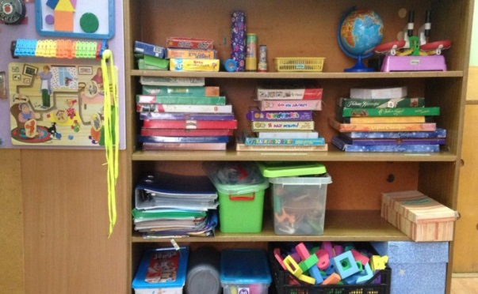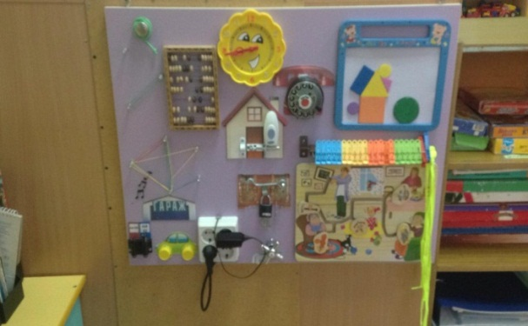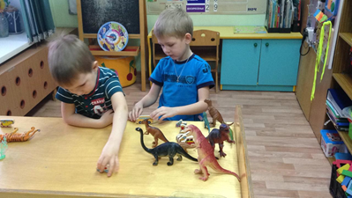
- лото «Цветы», «Маша и медведь», «Ребятам о зверятах», «Геометрические фигуры», «Ассоциации», «Математика»,
«Предметы», «Детские игрушки», «В магазине»;
- домино «Маша и медведь», «Простоквашино», «Транспорт», «Цифры», «Животные», «Смешарики», «Для девочек»;
- настольные игры «Дорожные знаки», «Перекресток», «Эволюция транспорта», «Кто где живет?», «Кто что ест?», «Чей
хвост?», «Чья мама?», «Времена года», «Подбери картинку», «Овощное лото», «Ребятам о зверятах», «Семья.
Домашние животные», парочки «Фрукты, овощи, ягоды, грибы», «Подбери узор», «Геометрические формы», мемо
«Транспорт», «Запоминайка. Фрукты, овощи», парочки «Дом», «Предметы и сюжеты», мини-игры «Цифры»,
«Найди пару», «Геометрические фигуры», «Вставь заплатку», «Животные и их детеныши»;
- вкладыши «Пальчики», «Овощи»;
- бизиборд;
- калейдоскопы;
- мозаика крупная и мелкая;
- различные конструкторы (мелкий пластмассовый, деревянный «Зоопарк», «липучка», «Лего»);
- наборы «Динозавры», «Дикие и домашние животные», «Морские обитатели», «Насекомые», «Транспорт»;
- различный материал для экспериментирования (колбы, пробирки, природный материал, компасы, песочные часы и др.);
- каски строительные;
- образцы фотографий для конструирования;
- схемы сборки предметов;
- дидактический материал (карточки) «Правила маленького пешехода», «Дорожная азбука»;
- календарь природы;
- энциклопедии;
- шнуровки;
- пазлы;
- кубики «Математика»;
- набор «Волшебный сундучок с цифрами»;
- магнитная доска;
- счеты.
- Речевое развитие
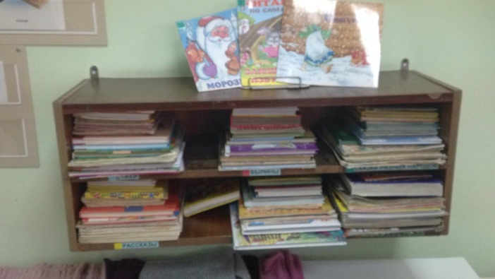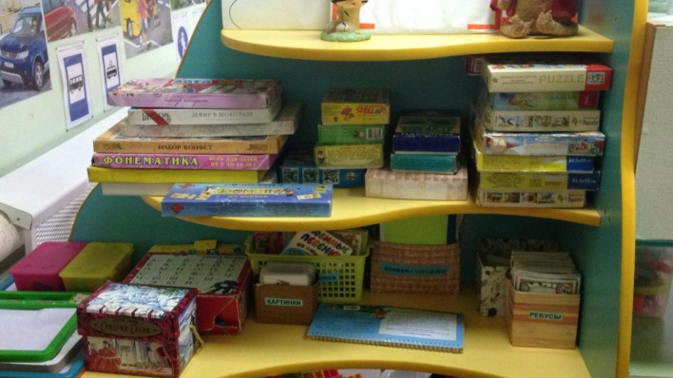

- словесные игры «Доскажи словечко», «Отгадай загадку»;
- пальчиковые игры;
- настольные игры «Что перепутал художник?», «Четвертый лишний», «Сказки», «Найди различия», «Ребусы»;
- лото «Сказки», «Азбука», «Лето в деревне», «Продукты», «Кто где живет?», «Растения»;
- кубики «Сказки», «Азбука»;
- магнитная азбука с набором букв;
- пазлы;
- игра «Сухой бассейн»;
- книжки-малышки;
- книжки-самоделки;
- художественная литература.
3.Социально-коммуникативное развитие
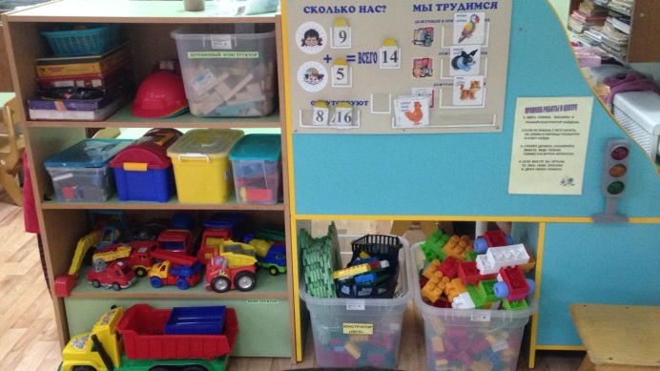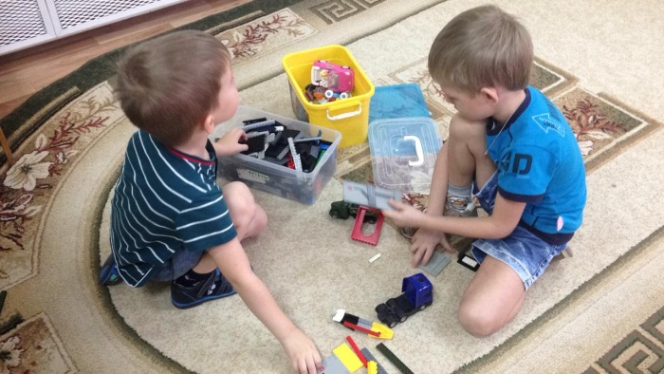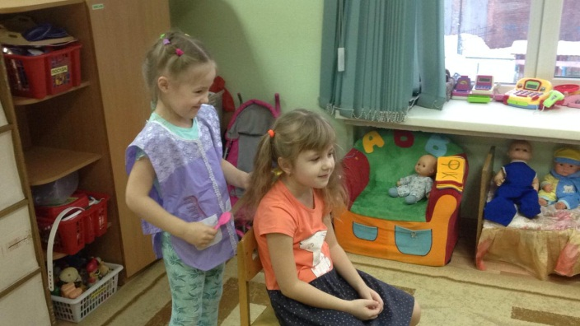

- атрибуты для сюжетно-ролевых игр «Парикмахерская», «Полиция», «Магазин», «Больница», «Пожарные», «Спасатели»,
«Строители», «Кафе», «Семья», «Игры в животных и с игрушечными животными»;
- настольно-печатные игры «Уроки безопасности», «Хорошо или плохо», «Не играй с огнем», «Пожарная безопасность»;
- различные театры (пальчиковый, настольный, плоскостной, наручный и атрибуты к ним);
- мягкая мебель для детей и кукольная;
- наборы предметов посуды, продуктов, телефоны, компьютер, весы, коляски, кроватка для кукол, тележка для продуктов;
- уголок ряженья;
- резиновые игрушки животных и кукол.
4.Художественно-эстетическое развитие
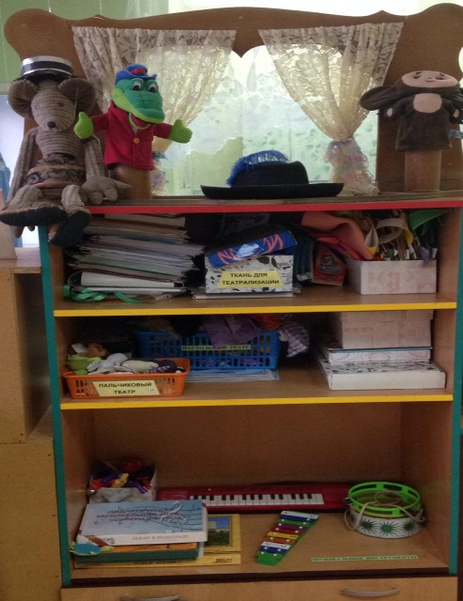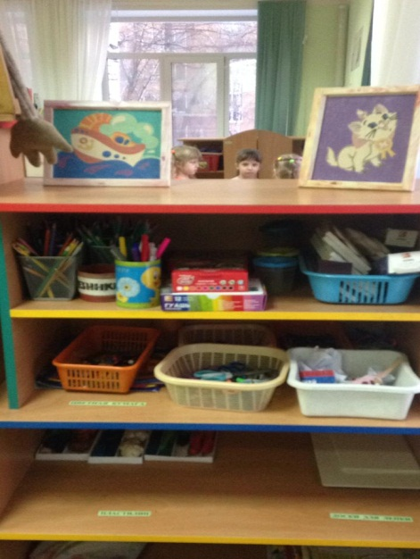

- музыкальные инструменты;
- настольные игры «Собери картинку», «Веселые музыканты», «Чудесный мешочек»;
- лото «Музыкальные инструменты»;
- трафареты для рисования и лепки, раскраски;
- образцы для рисования и лепки;
- журналы для вырезывания;
- различные виды бумаги, ножницы, пластилин, кисти, краски, карандаши, мелки, штампы для рисования
5.Физическое развитие
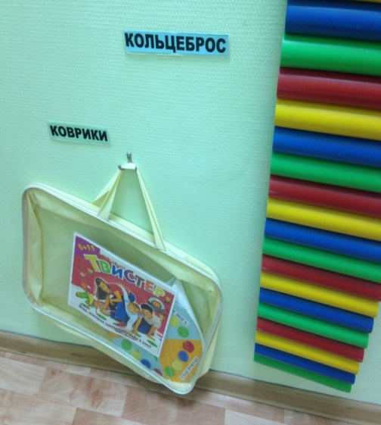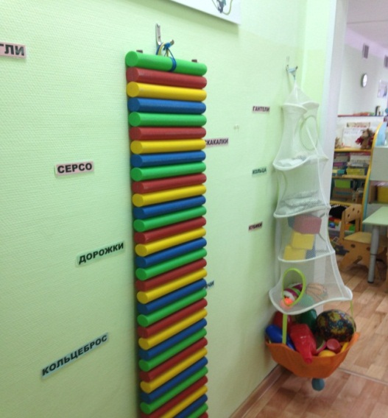

- подвижные игры «Веселый коврик», «Твистер», «Кольцеброс», «Кегельбан»;
- спортивный инвентарь (мячи, скакалки, мешочки с песком, конусы, массажная дорожка, гантели).
6. Патриотический уголок
- энциклопедии «Моя первая книга о России», «Россия», «История России»;
- пазл-карта «Новосибирская область»;
- настольные игры «Праздники», «Мой Новосибирск родной», «Государственные символы России»;
- мемо «Достопримечательности России», «Флаги», «Крым», «Космос», «Москва»;
- карта «Российская федерация»;
- символика России и Новосибирской области.

